**Grabcut Algorithm**

בנינו מימוש ל grabcut כפי שמוזכר בשאלה.

בנוסף, הוספנו את השינויים הבאים כדי לייעל את האלגוריתם:

1. **חיתוך המסגרת** המגיעה עם תמונות האלמוגים שמפריעה למסווג לבצע את עבודתו כי כאשר הוא מקבל את המסגרת בקלט, הוא מתייחס אליה כחלק מה background ואלו הם פיצ'רים מיותרים שלא צריך לסווג.

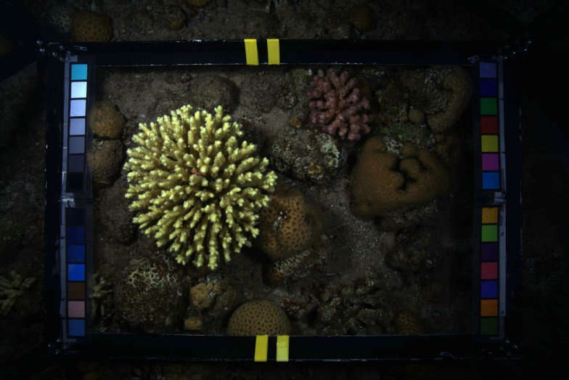

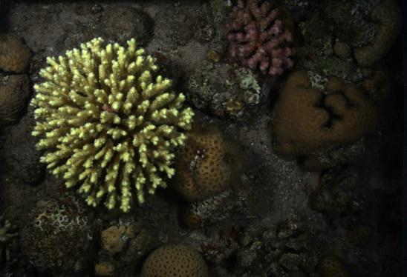

1. רעיון שני לייעול הוא לקחת **סביבה של הריבוע המסומן** (ה foreground ההתחלתי) בתור ה background במקום לסמן את כל התמונה כ background. רעיון זה נולד מהרצון לבצע הפרדה של אלמוגים מהסביבה שלהם, ולכן לעיתים קרובות – מה שקורה רחוק מהאלמוגים הוא פחות מעניין.

בנוסף ישנו חסכון משמעותי בזמן הריצה של בניית ה gmm, הואיל וצמצמנו את מספר הפיצ'רים ב background.

נדגים את חישוב המסגרת על ציר X (באותו אופן עשינו את זה לציר y):

עבור Xmax, Xmin, נסמן d = Xmax-Xmin.

אז הרקע יאותחל לפי:

 **bXmax** = Xmax + 2*d

**bXmin** = Xmin – 2*d.

לדוגמא :

בלבן – אתחול של foreground

אפור – ה background לפי הנוסחא.

שחור – פיקסלים לא רלוונטים.

1. שימוש בערוצי צבע של Lab בתור הפיצ'רים במקום ב-RGB.

לפי המאמר המצורף - <https://people.eecs.berkeley.edu/~obeijbom/papers/cvpr2012_automated_annotation.pdf>

נמצא שערוצי צבע אלו מתאימים יותר לסווג של אלמוגים, ולכן גם אנחנו נשתמש בהם בתור הפיצ'רים של מרחב ה - gmm.

בנוסף – ננרמל את מרחב הפיצ'רים לפי הפונקציה שאותה מימשנו בחלק 1 של הפרוייקט.

1. Downsample לתמונות – 20% מההבחנה של התמונות המקוריות.

**פרמטרים שהשתמשנו הבם:**

עבור ריצת מסווג ה gmm, השארנו את מספר האיטרציות שהוא מבצע על ברירת המחדל של מטלאב – עד ל 100 איטרציות, (או שהוא מתכנס קודם לכן).

מספר המודלים ב gmm (מספר ה clusters) – בדרך כלל 5.

בבניית הגרף (וה pairwise term) – מספר השכנים של כל צומת הוגבל ל-4 (פיקסלים שכנים: תחתון, עליון, ימני ושמאלי).

Gabor features – ב-2 סקאלות שונות, ו-3 כוונים שונים. (סכ"ה 6 פיצ'רים)

**Grabcut: הרצה ותוצאות**

נדגים את שימוש האלגוריתם על פיצ'רים ואלמוגים שונים.

נתחיל מדוגמא קלה:

סגמנטציה של הקורל הלבן בתמונה:

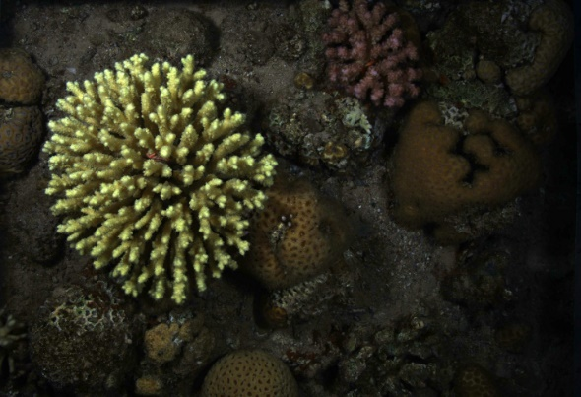

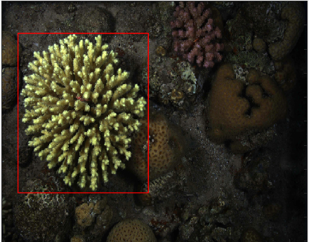

עבור ה bounding box הבא:

מסגרת זו צמודה לאלמוג ומקלה על הסגמנטציה.

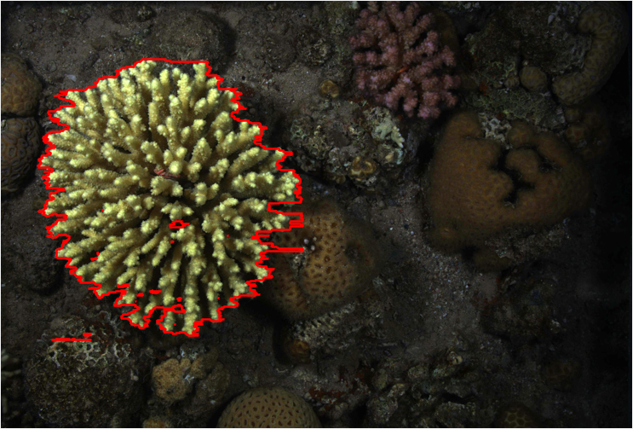הפיצ'רים של הצבעים בלבד נותנים סגמנטציה מסביעת רצון:

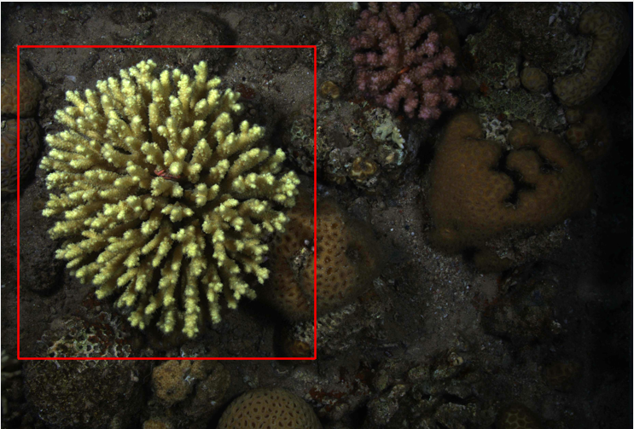נדגים כעת שימוש ב bounding box שאינו צמוד:

שימוש בפיצ'רים של הצבעים בלבד יתן את התוצאה הבאה:

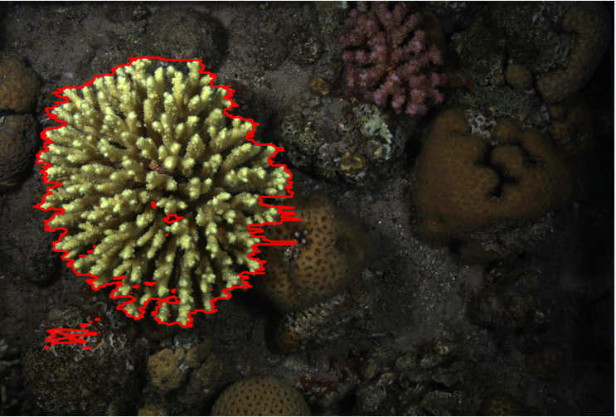

הוספת gabor features מניבה תוצאה דומה:

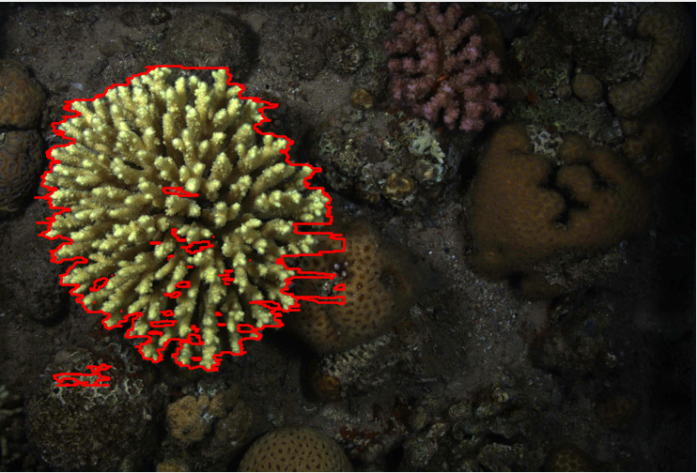

כעת נדגים סגמנטציה עבור הקורל הסגול שבאותה התמונה:

עבור bounding box צמוד:

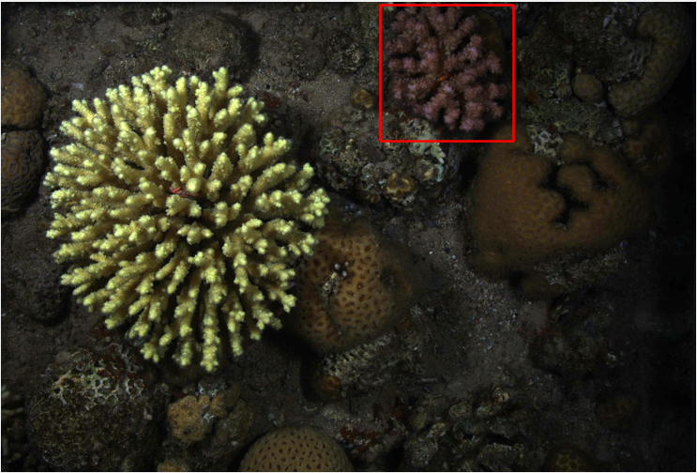

ופיצ'רים בתור צבעים נקבל:

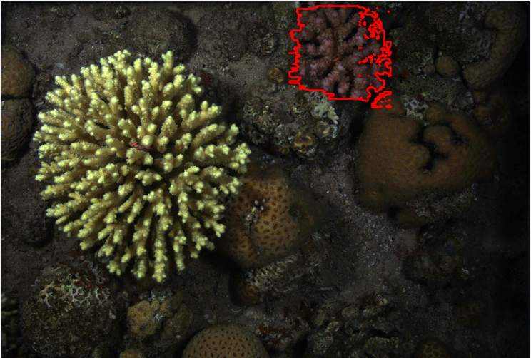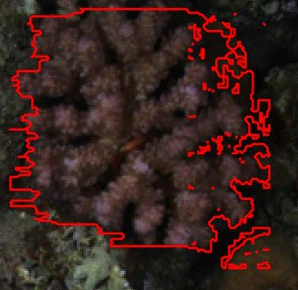

גם כאן הסגמנטציה מתקבלת על הדעת (עד כדי border matting).

שימוש ב boundary box רחב:

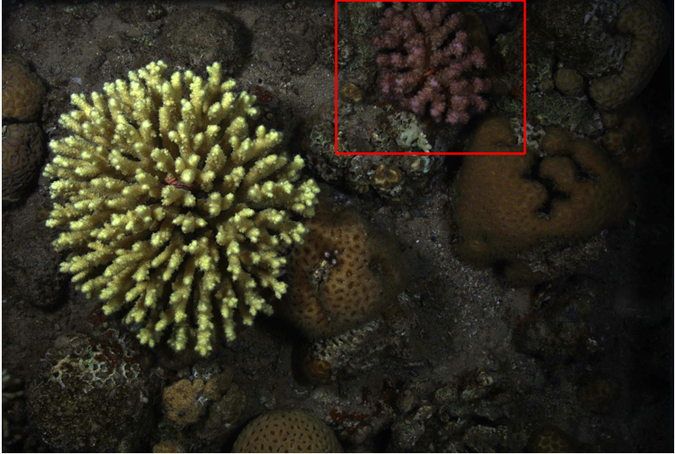

ופיצ'רים בתור צבעים נקבל:

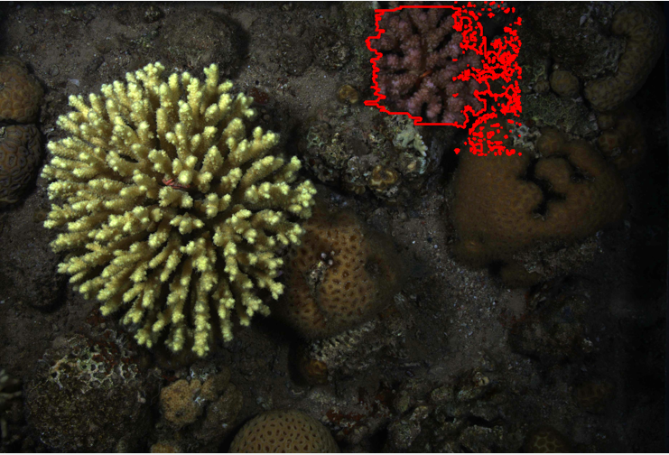 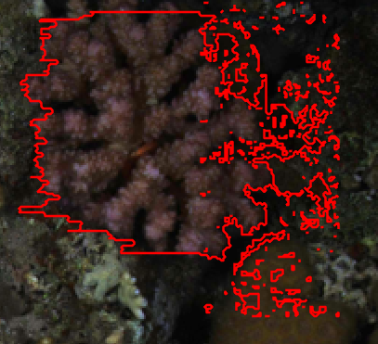

סגמנטציה טובה עם הרבה רעש.

ועם gabor features:

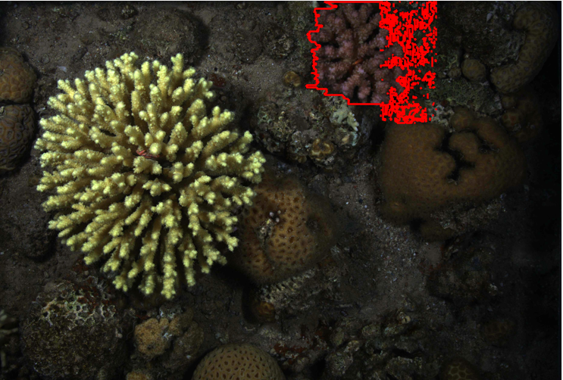 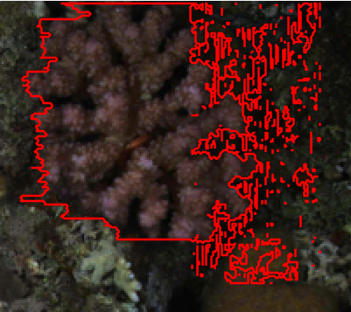

נראה כי הוספת פיצ'רים של gabor לא עוזרים בסגמנטציה של האלמוגים הלבנים והסגולים.

אך צבעים אלה שונים משמעותית מה background סביבים.

נדגים כעת אלמוג שונה.

עבור האלמוג הבא:

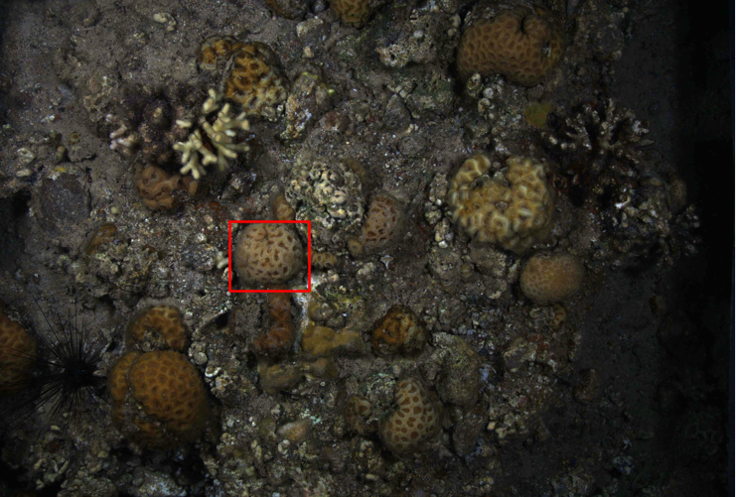

נקבל: (על ידי שימוש בפיצ'רים של צבעים בלבד)

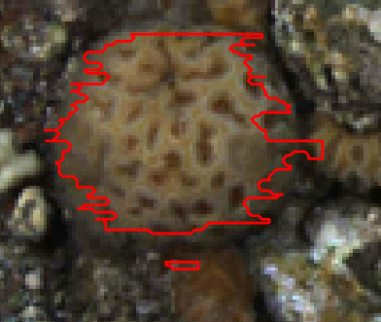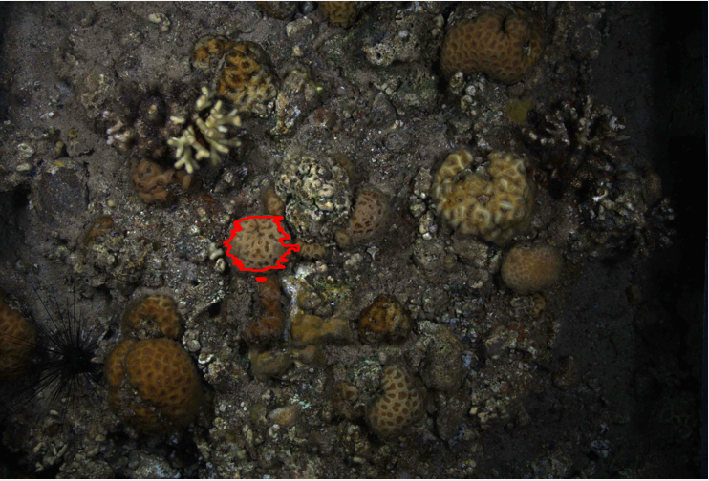

הסגמנטציה הזאת מפספסת את הגבולות של האלמוג.

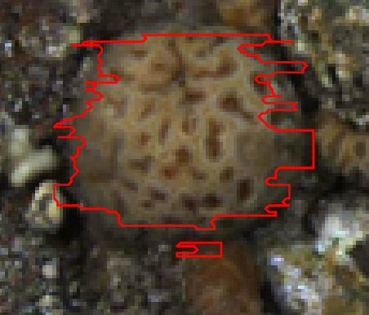הוספת Gabor features:

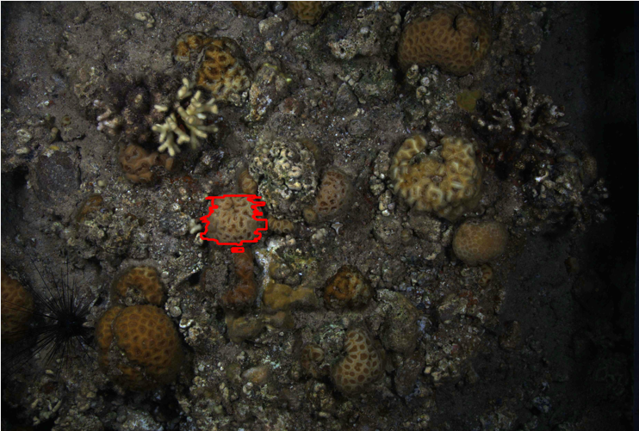

גם מתקשה לדייק על גבולות הגזרה של הצורה. אך מרחיב במעט את הסגמנט המתקבל. (מתאים יותר, אך פחות חלק.) ההסבר לכך הוא שהצבעים שבגבול של הקורל שונים עקב הדבלי בהירות, ולכן במקומות אלה עלינו לחפש פיצ'רים אחרים שיבדילו במרחב הפיצ'רים את קצות האלמוג מהרקע. אך הוספת מגוון גדול מאוד של פיצ'רים הינה יקרה מבחינת זמן החישוב (נדגים מאוחר יותר).

עבור המקרה הבא: (שינוי של הboundary box מהמקרה הקודם)

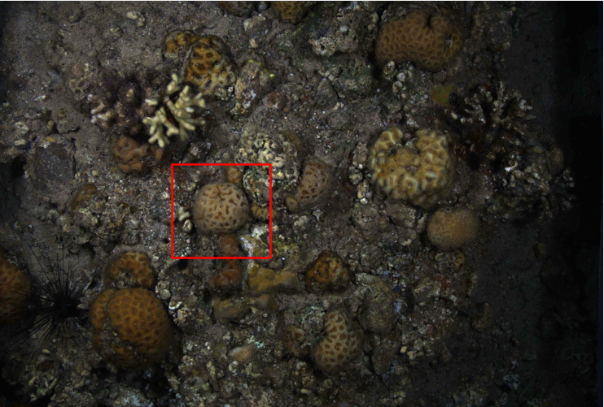

נקבל: (על ידי שימוש בפיצ'רים של צבעים בלבד)

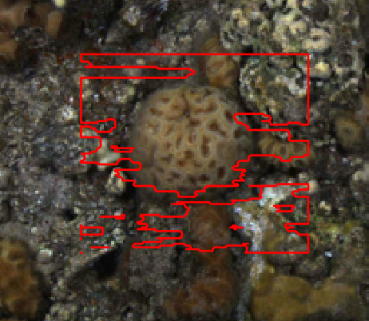 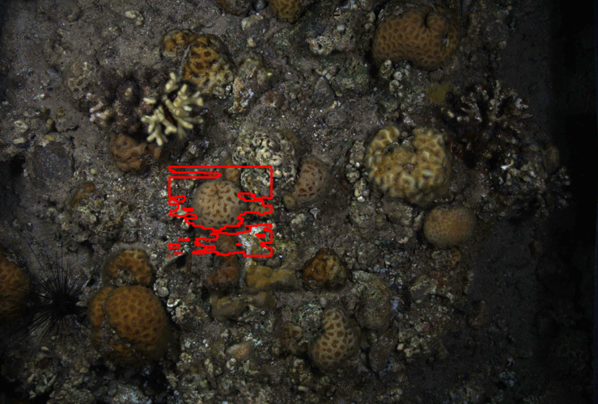

במקרה זה grabcut מתקשה ומתקבלת תוצאה גרועה.

נוסיף gabor features ונקבל:

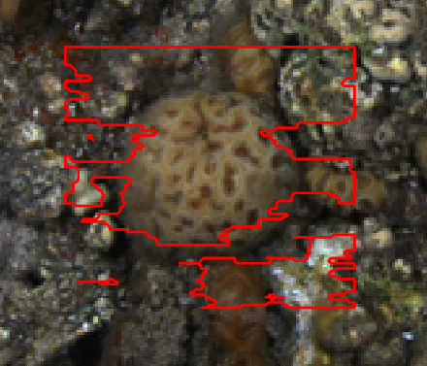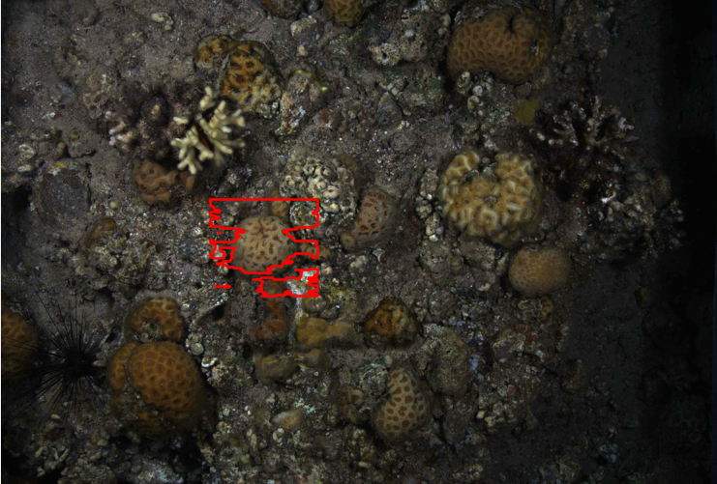

גם במקרה זה grabcut מתקשה ומתקבלת תוצאה גרועה.

ההסבר לכשלון הוא שבמקרה זה האלמוג בעל פיצ'רים דומים יותר לרקע מאשר במקרים הקודמים.

הסבר על בחירת הפרמטרים של grabcut:

**בחירת ערוצי צבע Lab במקום RBG** מועילה לסגמנטציה, כי בתהליך הסווג שימוש בLab נותן תוצאה טובה יותר בכך שישנה הפרדה טובה יותר בין הפריטים השונים בתמונה.

במחינת סיבוכיות זמן ריצה, אין הרבה שינוי, כי בשני המקרים (RGB & Lab) ישנם 3 פיצ'רים (עבור 3 ערוצי צבע) ולכן בניית ה GMM's רצה בסיבוכיות זהה.

**Feature normalization** – עוזר בכך שעבור פיצ'רים בעלי התפלגויות שונות, לא יהיה יתרון של פיצ'ר מסויים על פיצ'ר אחר, כלומר – המשקל שלהם יהיה זהה. וכך נקבל הבחנה טובה יותר במרחב הפיצ'רים.

**מספר ה-clusters:** בהגדלת מספר ה clusters, נוכל לבצע הפרדה טובה יותר בין הפיצ'רים כיוון שמסווגים אותן למספר גדול יותר של מחלקות.

סיבוכיות הזמן כתלוב ב clusters:

הזמן שלוקח להתאים\לעדכן מודל gmm כתלות במספר הclusters:

גרף זה רועש במספר זוגי של clusters, כי אלגוריתמים של סווג עובדים יותר טוב עם מספר אי זוגי של clusters. ואכן עבור הערכים האי זוגיים בלבד נקבל:

מכאן נסיק כי הסיבוכיות לבניה ועדכון של מודל ה gmm הינה לינארית במספר ה clusters.

בנוסף – גם זמן ה clustering עולה לינארית כפונקציה של מספר ה clusters:

* שימוש באלגוריתם clustering אחר:
  + עבור kmeans – הוא מבצע את פעולות ה clustering בצורה מהירה יותר מאשר ה clustering המובנה של ה gmdistribution. אך ההפרשים הללו אינם משמעותיים וגם הם מתפלגים לינארית במספר ה clusters.

ועבור זמן כל חישובי ה ה graph cuts:

אינו תלוי במספר ה clusters, כי הוא תלוי בגודל הגרף, ולמספר המחלקות אין השפעה על גודל הגרף.

**איכות הסגמנטציה:** תלויה באופן ההפרדה של מרחב הפיצ'רים לclusters שונים.

כאשר ההבדל בין סווג הפיקסלים בין ה foreground וה background גדולים יותר, כך משתפרת איכול ההפרדה.

לכן , כיוון שהשתמשנו בפיצ'רים של צבעים ו gabor, תוצאות עם צבעים שונים מהרקע, ועם תגובה שונה ל gabor filters מביאים אותנו לתוצאות טובות יותר, כפי שהדגמנו קודם לכן.

שאלה 4

בחלק היצירתי של הפרוייקט, חשבנו על רעיון של שידוך בין חישוב ההתאמה של אלגוריתם grabcut עבור foreground & background distribution, לבין אלגוריתם סגמנטציה מפורסם אחר:

Active Contour (using level sets) by Chan & Vese

relevant paper:

<https://webdocs.cs.ualberta.ca/~nray1/CMPUT615/LevelSet/ChanVese2001.pdf>

מימוש:

Active contour toolbox:

<https://www.mathworks.com/matlabcentral/fileexchange/19567-active-contour-segmentation>

**הסבר על ה Active contour של Chan & Vese:**

הוא מקבל בקלט תמונה שחור\לבן – כלומר feature בודד של ערכי intensity של לכל פיקסל (לעומת מגוון גדול של פיצ'רים בשימוש של grabcut.)

הרעיון הוא להתייחס לקלט בתור משטח של ערכי ה intensity:

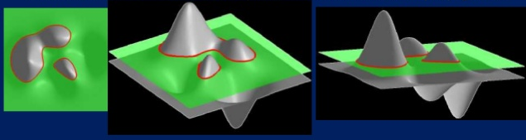

ולבצע סגמנטציה על ידי פיתוח עקום לכוון הגרדיאנט של המשטח (מחליק לכוון השינוי ב level sets של רמות ה intensity).

**הרעיון המוצע:**

נשתמש באלגוריתם grabcut

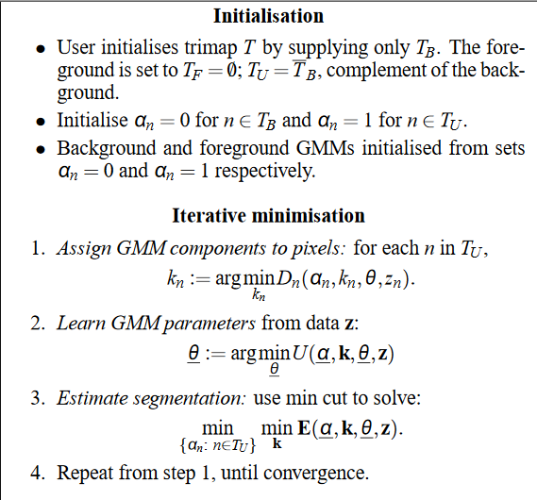

עם השינוי הבא:

נחליף את סעיף 3.

עבור כל איטרציה, במקום ליצור גרף ממושקל, ניצור תמונה באופן הבא:

* יהיו logpF, logpB ערכי ה log probability המתקבלים מה GMM, של ה Background ושל ה Foreground בהתאמה.
* נבנה תמונה עם ערכי intensity שבה ערך כל פיקסל הינו: *logpF – logpB*.
* נשנה את הסגמנטציה על ידי הרצת active contour.

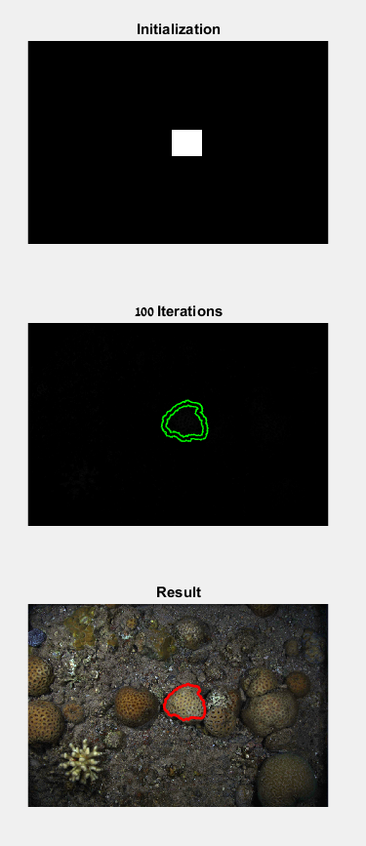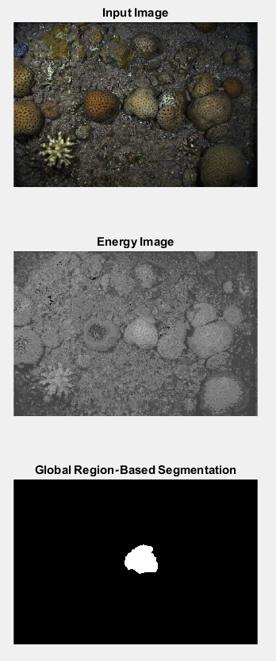תוצאות הרצות האלגוריתם שבנינו:

ה energy image היא תמונה המציגה את רמת האנרגיה (ההפרש בין ההתאמה לחזית וההתאמה לרקע.)

ה initialization הוא ה bounding box ההתחלתי. נשים לב כי באלגוריתם שלנו, אין צורך שה bounding box יכיל ממש את האלמוג! כי האלגוריתם יחפש שווי משקל אנרגטי גם כלפי החזית וגם כלפי הרקע. לכן, המשתמש יוכל לסמן בערך היכן האלמוג בלבד, ולא נדרוש ממנו bounding box שמכיל ממש את האלמוג.

נראה תוצאות מקרוב:

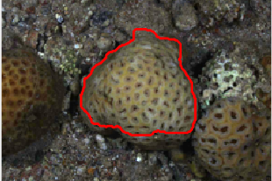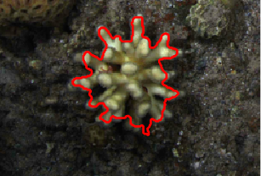

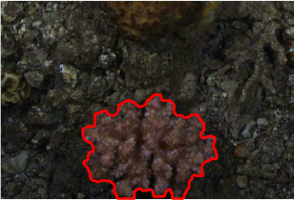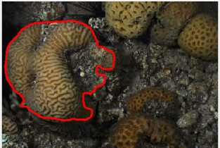

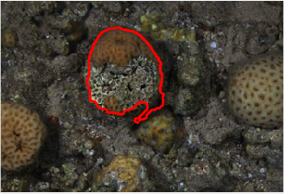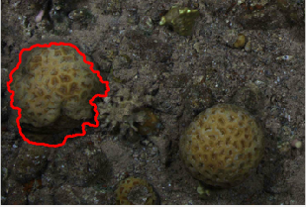

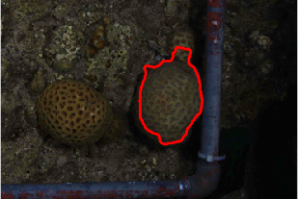

קיבלנו מקרים רבים של סגמנטציות מעולות, אפילו עבור אלמוגים שצבעיהם קרובים לצבעי הרקע.

תוצאה טובה יותר אף מתקבלת עבור האלמוג שהסתבכנו בביצוע הסגמנטציה שלו על ידי grabcut:

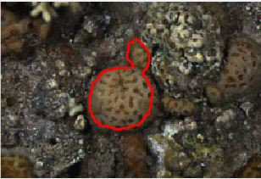

מימין – grabcut, משמאל – התוצאה שלנו.

לעומת ה grabcut, ה boundary של האלגוריתם שלנו אינו רועש, אך ישנה זליגה לעבר אלמוג קטן זהה לידו.

מקרה נוסף של זליגה:

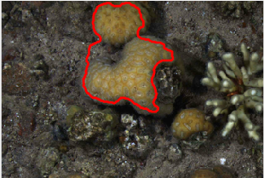

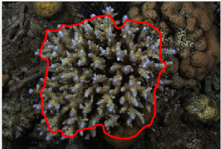בנוסף, עבור האלמוג הבא קשה לאלגוריתמים לקלוע את הסגמנטציה על ה edges כי הוא מורכב מצבעים באופן דיי מפוזר (שחור מוצלל מבפנים, סגול בחזית, וצהוב-ירקרק)